Приложение 1

**Комплекс игр и упражнений.**

Игровые моменты имеют большое значение в активизации познавательной деятельности детей младшего школьного возраста, вносят элемент занимательности в учебный процесс, помогают снять усталость и напряжение. С целью активизации познавательной деятельности и повышению учебной мотивации детей с задержкой психического развития предлагаю следующие коррекционно-развивающие игры и упражнения направленные на развитие внимания, памяти, мышления и т. д.

***Игры и упражнения направленные на развитие мышления:***

## «Третий лишний»

**Цель:** развитие мыслительных процессов обобщения способом выделения существенных признаков.

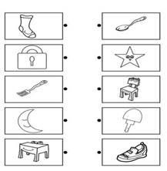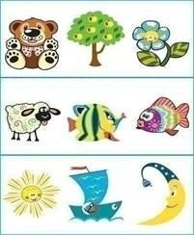**Содержание:** даётся группа понятий, из которых ребенок должен выбрать лишнее и дать общее название остальным. Игра возможна в двух вариантах: словесном и наглядном. В словесном варианте предлагаются группы по четыре слова, необходимо выделить, какое слово лишнее и не подходит к остальным, и как назвать одним словом (или объяснить сходство) оставшиеся: капуста, картошка, помидор, яблоко; синий, красный, красивый, зелёный; мама, человек, папа, сестра; старый, дряхлый, маленький, ветхий; берёза, сосна, клён, осина; ботинок, нога, сапог, туфля; зима, весна, лето, октябрь; кисель, компот, лимонад, мороженое и т.д.

При выполнении упражнения просить обосновать свой выбор.

## «Один – много»

**Цель:** развитие мышления, пополнение словарного запаса, закрепление словоизменения.

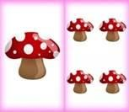**Содержание:** взрослый бросает мяч и называет слово в единственном числе. Ребенок, поймавший мяч, возвращает его взрослому, называя это слово во множественном числе.

**Упражнение «Смысловые ряды»**

**Цель:** развитие мышления.

**Содержание:** я назову тебе три слова, а ты догадайся, какое будет четвертое.

1. птица-гнездо, собака -…
2. куртка-ткань, сапоги-…
3. лошадь-жеребенок, корова-…
4. книга-обложка, дом -…
5. собака- щенок, человек-…
6. каша-ложка, мясо-…
7. лодка-вода, поезд-…
8. белка-дупло, человек — …
9. цветок-стебель, дерево-…
10. окно-подоконник, шкаф — …
11. береза-листья, сосна — …
12. солнце-светло, ночь-…
13. шуба-пуговица, ботинок -…

## Упражнение «Исключение лишнего»

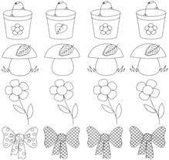**Цель:** развитие мышления и объема внимания. **Оборудование:** карточка с изображением предметов, один из которых отличается от остальных.

**Содержание:** ребенку предлагается найти из пяти изображенных на рисунке предметов один, отличный от других, и объяснить свой выбор.

**Инструкция:** «Посмотри внимательно на изображенные здесь предметы и найди среди них такой, который отличается от остальных. Покажи найденный предмет и объясни, почему он не похож на другие.

**Упражнение «Поиск закономерностей»**

**Игра**

**«Разрезные**

**картинки»**

**Цель**

**:**

развивать

зрительное

восприятие

,

внимание

,

мышление

.

**Оборудование**

**:**

целостные

эталонные

картинки

,

разрезны

е

картинки

.

**Содержание**

**:**

перед

ребенком

на

стол

кладут

эталонно

е

изображение

и

рядом

,

в

случайном

порядке

,

раскладывают

детали

такого

же

изображения

,

но

разрезанного

.

Ребенк

а

просят

сложить

из

кус

очков

,

находящихся

перед

ним

,

точно

такую

же

картинку

,

как

на

образце

.

**Игра**

**«Выложи**

**из**

**палочек»**

**Цель**

**:**

развитие

мелкой

моторики

,

зрительного

восприятия

,

произвольного

внимания

,

умения

действовать

по

образцу

.

**Оборудование**

**:**

счётные

палочки

,

карточки

–

образцы

.

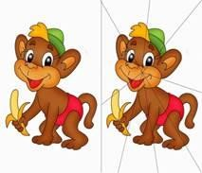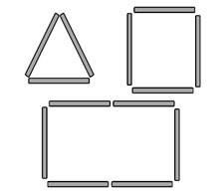

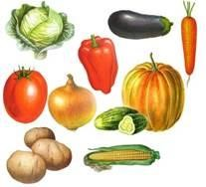**Цель:** развитие логического мышления, формирование обобщающих понятий. **Содержание:** продолжить перечень слов. Как можно назвать, одним словом, следующие предметы:

1. март, апрель, май, июнь … - месяцы.
2. хлеб, молоко, колбаса, макароны … - продукты.
3. стол, стул, шкаф, диван … - мебель.
4. яблоко, банан, ананас, груша, слива … - фрукты.
5. помидор, картофель, капуста, перец…-овощи.
6. ромашка, василёк, одуванчик, лютик … - полевые цветы.
7. туфли, сапоги, валенки, сандалии … - обувь.
8. холодильник, утюг, пылесос, телевизор … - бытовые электроприборы…. и т. д.

***Игры и упражнения направленные на развитие внимания:***

**Содержание:** ребенок, опираясь на свою карточку-образец, выкладывает на столе нужное изображение (квадрат, треугольник, домик).

**Инструкция:** «Посмотри, что изображено у тебя на рисунке. Возьми палочки и выложите из них точно такой же узор. При выкладывании будь внимателен».

**Примечание:** если ребёнок не справляется с самыми простыми рисунками, то начинать выкладывать узор необходимо прямо на карточке, используя приём «наложения».

## Игра «Маленький учитель»

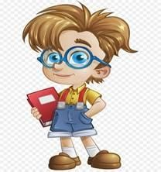**Цель:** научить находить ошибки в тексте. Развитие внимания. **Содержание:** предложите ребенку стать учителем. Проверить правильно ли написаны предложения, исправить в них ошибки.

**Примеры текстов с ошибками:** *Задание №1*

1. Дети поют хором песня.
2. На дубе растут яблоки.
3. Бабушка вяжет носк.
4. Игорь пьет ск.
5. Воробьи сидят на ветках старой берез.
6. Завтра я ходил в библиотеку.
7. Книги, тетради, блоноты лежали на столе.
8. Мальчик рисует краками.
9. Оля моет руки с млом.
10. У павлина краивыйхвос.

*Задание №2*

1. Вчера мама сварит малиновое варенье.
2. Заяц лакомится сладкой морковками.
3. В чемодане лежит пара роликовыхконько.
4. На столе лежит красная помидор.
5. Витя будет спать на потолке.
6. Маша съела много мроженного, и у нее заболело горло.
7. Петя запускает воздушных змея.
8. Девочки плетут веночки из-за одуванчиков.
9. Иринка скачет черзскаклку.
10. На дереве стучит дятла.

## Упражнение «Склеенное предложение»

**Цель:** развитие внимания. Формирование умения находить слова в тексте, делать звукобуквенный анализ.

**Содержание:** отдели слова друг от друга вертикальной чертой, пример: шар/корзина.

Б О Т И Н К И Б И Н О К Л Ь Е Д А О Б Е З Ь Я Н К А

2) Отдели слова в предложении и предложения друг от друга.

Б Ы Л А З И М А М О Р О З Щ И П А Л Щ Е К И П О Т О М С Т А Л О Т Е П Л О В Ы П А Л О М Н О Г О С Н Е Г А А Д Е Т И С Л Е П И Л И С Н Е Г У Р О Ч К У О Т С Н Е Г А Р У К И

О З Я Б Л И З А Т О С Н Е Г У Р О Ч К А В Ы Ш Л А Х О Р О

Ш А.

**Игра «В магазине Зеркал» Цель:** развитие наблюдательности, внимания, памяти. Создание положительного эмоционального фона. Формирование чувства уверенности, а также умения подчиняться требованиям другого человека.

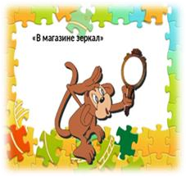**Содержание**: взрослый (а затем ребенок) показывает движения, которые за ним в точности должны повторять все игроки.

**Инструкция**: «Сейчас я расскажу вам историю про обезьянку. Представьте себе, что вы попали в магазин, где стоит много больших зеркал. Туда вошел человек, на плече у него была обезьянка. Она увидела себя в зеркалах и подумала, что это другие обезьянки, и стала корчить им рожицы. Обезьянки в ответ состроили ей точно такие же рожицы. Она погрозила им кулаком, и ей из зеркал погрозили. Она топнула ногой, и все обезьянки топнули. Что ни делала обезьянка, все остальные в

точности повторяли ее движения. Начинаем играть. Я буду обезьянкой, а вы — зеркалами». ***Игры и упражнения направленные на формирование временных и пространственных представлений:***

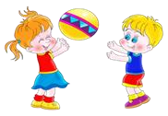**Игра «Назови день недели»**

**Цель:** формирование временных представлений. Закрепление названий и последовательности дней недели.

**Содержание:** взрослый называет день недели или месяц и бросает мяч ребенку, тот ловит мяч, называет следующий день недели или месяц возвращает мяч обратно. И так далее.

## Игра «Робот»

**Цель**: формирование пространственных представлений.

**Содержание:** взрослый предлагает ребенку представить, что он робот с дистанционным управлением и подает ему команды, которые он должен выполнять четко и дословно, например: «Иди вперед, поверни вправо, подними левую руку, повернись налево». Поменяйтесь ролями, теперь вы робот, а ребенок пусть вами руководит.

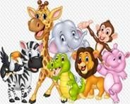**Игра «Звери фотографируются» Цель:** определение положение предметов относительно других предметов.

**Оборудование:** игрушки зверей, игрушечный фотоаппарат. **Содержание:** взрослый-фотограф, желая сделать снимок зверей, ищет кадр. Его помощнику, ребенку, надо их рассадить:

лисичку - справа от зайца, мишку – слева от мышки и т.д. **Игра «Холодно – горячо»**

**Цель:** развитие умения ориентироваться в пространственном расположении предметов по отношению друг к другу.

**Содержание:** взрослый загадывает предмет, находящийся в кабинете, и называет его пространственные координаты. Ребенок должен найти этот предмет. По мере приближения к предмету взрослый говорит «горячо», по мере отдаления ребенка от предмета взрослый говорит «холодно».

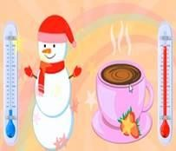Инструкция: «Мы сейчас поиграем с тобой в игру, которая называется «Холодно – горячо». Я загадаю предмет, который есть в этой комнате и скажу примерно, где он находится. Если ты будешь отдаляться от него, я буду говорить – холодно. Если будешь приближаться к нему, то буду говорить – горячо. Итак, я загадал предмет, он находится на подоконнике слева от цветка. Правильно, это ваза. и т.д.».

Игры и упражнения направленные на развитие воображения:

**Упражнение «На что похожи наши ладошки»**

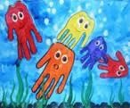**Цель:** развитие воображения и внимания.

**Содержание:** предложить ребенку обвести красками или карандашами собственную ладошку (или две) и придумать, пофантазировать «Что это может быть?» (дерево, птицы, бабочка и т.д.). Предложить создать рисунок на основе обведенных ладошек.

## Игра «Придумай слово»

**Цель:** развитие воображения, мышления. Формирование умения составлять слова, делать звуко-буквенный анализ.

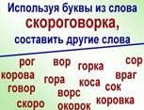**Содержание:** напишите на бумаге какое-нибудь очень длинное слово и сыграйте с ребенком в игру: кто составит из букв этого слова больше слов - тот и выиграл.

**Упражнение «Придумай или закончи рассказ»**

**Цель:** развитие воображения**,** пополнение словаря, развитие

умения составлять рассказ.

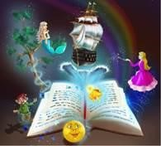**Содержание:** начните читать с ребенком какую-нибудь книжку. Не дочитав до конца, предложите ребенку придумать окончание этой книжки. А потом, дочитав книжку до конца. Сравните с концом книги, который придумал автор.

Вариант 2: рассмотрите с ребенком иллюстрацию какой-либо незнакомой книги. Спросите у ребенка, о чем, по его мнению написано в книге. Придумайте рассказ по иллюстрации (по серии иллюстраций картин). Прочитайте книгу, обсудите совпал ли ваш сюжет с сюжетом автора.

**Игра «Перевертыши» Цель:** развитие воображения детей.

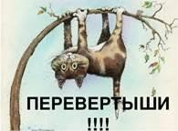**Содержание:** дети садятся по кругу. Педагог называет какойнибудь предмет. Детям необходимо придумать способ использования этого предмета не по прямому назначению. Играющие по очереди называют способы применения этого предмета. При этом нельзя повторять уже названный кем-то вариант. Выигрывает тот, кто последний назовет способ применения предмета. (Примеры предметов, которые могут быть названы учителем: кубик, кирпич, зонтик, диск,

ученическая тетрадь, ложка и др.)

## Игра «Закончи фразу»

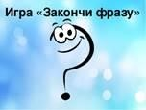**Цель:** развитие речи, воображения детей, формирование умения детей выдвигать гипотезы.

**Содержание:** педагог начинает фразу и предлагает детям ее закончить.

Примеры фраз: Если насекомые увеличатся в размере, …

Если на дереве будут расти конфеты, …

Если люди станут в два раза выше ростом, … Если наша планета станет квадратной, и т. д.

## Игра «Что было бы, если…»

**Цель:** развитие воображения, расширение, пополнение словарного запаса, развитие умения составлять рассказ**.**

|  |  |
| --- | --- |
|  | **Содержание:** взрослый начинает игру со словами: «Как ты думаешь, что было бы, если… на деревьях росли конфеты; во время дождя с неба падали арбузы; мамы и папы ходили в детский сад, а дети на работу; кошки и мышки дружили между собой?». Тематика таких вопросов может быть самой разнообразной: о природе, погоде, животных, профессиях, предметах мебели, одежды, еде. Чем нелепее будут вопросы, тем интереснее ребенку будет придумывать ответы. Затем |
| можно поменяться ролями, вопросы задает ребенок, а взрослый придумывает оригинальные ответы. | |

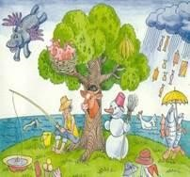Эту игру можно проводить в поездке, во время прогулки, семейного досуга, так как она не требует предварительной подготовки.

## Игра «Тропинка»

**Цель:** активизация воображения детей, их положительных эмоций.

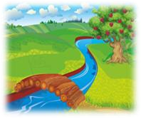**Содержание:** все дети встают друг за другом и идут по воображаемой тропинке. По команде взрослого они переходят воображаемые препятствия. Например, идем по тропинке. Вокруг кусты, деревья, зеленая травка. Птицы поют. Шелестят листья. Вдруг на тропинке появились лужи. Обходим лужи. Одну, другую, третью. Снова спокойно идем по тропинке. Перед нами ручей. Через него перекинут мостик с перилами. Переходим по мостику, держась за перила. Тропинка пошла через болото. И т. д.

Текст необходимо читать спокойно, с соответствующими

интонациями. Вариантом игры, еще более пробуждающим фантазию детей, является «Путешествие по другой планете». Можно попросить детей самим придумать, какие препятствия возникают у них на пути, преодолеть их, описать.

***Игры и упражнения направленные на формирование математических преставлений:* Игра «Поезд**»

**Цель:** закрепить порядковое значение числа.

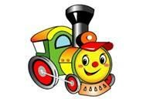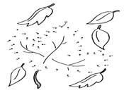

**Оборудование:** картинки поезда, вагонов, карточки с числами. **Содержание:** на столе поезд, вагоны расставлены в беспорядке. Ребенку объявляют, что числа заблудились. Ему необходимо расставить цифры в нужном порядке.

**Упражнение «Соедини по точкам»**

**Цель:** упражнять детей в количественном и порядковом счете в пределах 50.

**Содержание:** соедините точки по числовому порядку, раскрасьте рисунок.

## «Угости зайчат»

**Цель игры:** формировать у детей представления равенства на основе сопоставления двух групп предметов, активизировать в речи слова: «столько – сколько, поровну», «одинаково», поровну».

**Оборудование:** вырезанные иллюстрации зайчиков, вырезанные морковки.

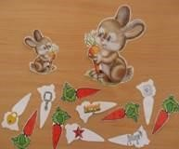**Содержание:** воспитатель говорит: «Посмотрите, к нам в гости пришли зайчата, какие они красивые, пушистые. Давайте их угостим морковками. Я поставлю зайчат на полочку. Поставлю одного зайчонка, еще одного, еще одного и еще одного. Сколько всего зайчат? (много) Давайте зайчат мы угостим морковками. Каждому зайчику дадим по морковке. Сколько морковок? (много). Их больше или меньше, чем зайчат? Сколько зайчат? (много). Поровну ли зайчат и морковок? Правильно, их поровну. Как еще можно

сказать? (одинаково, столько же). Зайчатам очень понравилось с вами играть».